文件说明：
1 算法课程大作业及平时作业文件说明描述和注意事项.docx ：说明文档，包含对课程大作业描述以及书写规范和要求
2 finalWork文件夹：是我们作业所在的latex 文件夹，其中包括finalWork_forStudent.tex的文档源文件（学生用Texmaker打开该文件进行书写作业，写完后运行则可生成finalWork_forStudent.pdf 大作业文档，后面提交学习通时，把 finalWork_forStudent.pdf 重新命名为 学年2025-2026第一学期_大数据12101_210424061_张小凡_课程大作业.pdf
3 miktexAndTexmakerForInstalling：latex安装包，其中包括basic-miktex-23.10-x64.exe和Texmaker_5.1.4_Win_x64.msi安装包。
4 模板及实例：pdf文档格式展示的学生实例

注意事项：
一、算法大作业：
用latex写，直接生成PDF，格式规范。（注意：抄袭和被抄袭的同学都视为考试作弊）

（1）学习通上面提交课程大作业，文件规范命名：
学年2025-2026第一学期_大数据12101_210424061_张小凡_课程大作业.pdf

课程大作业的写作建议：
摘要
写1段话，共5-6句，把问题是什么、你的工作是什么、你工作的特点、你工作的优势（时间复杂度）、实验结果怎么样，讲清楚。
1引言
写5-7段话，把问题X的重要性、已经被做了的系数向量, 单位根,样例对工作、系数向量, 单位根,样例对工作的缺点、我们的工作及其特性、优点和贡献、实验结果、文章的组织结构（引言在第一章，动机在第二章，方法在第三章，实验结果在第四章，总结在第五章），讲清楚。
2 相关工作
写5-7段话，总结之前系数向量, 单位根,样例对工作的优点和缺点，必要时，用图、流程图、公式、图表等来表述相关工作的操作步骤、特性、结果等等（自己草稿纸画图，拍照，插入进来，或自己用画图然后绘制图像等等）。
3快速傅里叶变换算法设计与分析
3.1 动机
写2-3段话，把动机讲明白。比如创建时间要求、空间要求、查找时间要求等（多用图示表述查找过程，例如自己草稿纸画图，拍照，插入进来，或自己用画图然后绘制图像等等）。
3.2 快速傅里叶变换算法
写多段话，把快速傅里叶变换算法讲明白（多用图示表述查找过程，例如自己草稿纸画图，拍照，插入进来，或自己用画图然后绘制图像等等）。
3.3 算法描述
写1-2个算法，每个算法写1-2段话把算法每行代码的步骤讲明白（换位思考，如果你是读者，你会询问那些问题或关心那些问题）
3.4 理论分析
写多段话， 把算法的时间复杂度、理论分析等等讲明白。
4 实验结果
4.1 实验设计
写2段话，包括实验环境、实验配置、C++里面的数据结构、输入实例的C++表示代码等等，要保证其他读者可以实现你的算法）\\
4.2 对比
写多段话，包括与之前工作的时间和空间复杂度对比\\
4.3 讨论
写2段话，包括时间和空间复杂度分析、实验揭示的规律、算法的演变过程等等
5 总结
写2段话，总结自己工作的步骤、特性、实验结果；展望未来工作，例如继续改进算法，或者应用到其它领域等等.
七、参考文献

大作业的编写注意问题：
(0)务必参考给的模板，pdf第一页的 换成 自己的 姓名班级学号， pdf第二页第五行的邮箱写自己的邮箱： 1232354@wtu.edu.cn。
(1)把章节标题、正文内容都改成自己的文字。
(2)参考'大作业学生写作示例.pdf'和其它参考文献，用自己的语言，组织成段的语言文字到对应章节位置。
(3)插入图片时候，注意图片是要在每个页面的最上方，一般用\begin{figure}[ht]，其中h表示 插入 当前页面，t 表示顶页。
(4)图片大小要适应文档大小(3.5in 表示图片宽度)；
(5)算法里面\IF{}与 \ENDIF要配对出现，才不会报错
(6)Ctrl+T表示快速注释，Ctrl+U表示快速去注释。一次写太多代码，不知道错在哪里，就先全部注释掉，再一句句地去注释，进行检查。
(7)相关工作 部分要写，不能空着。
(8)参考文献格式：先把参考文献信息写进 refbib.bib 文件中，然后在正文引言里面用\cite{}引用参考文献序号。
(9)写latex的时候，多问问会的同学，可以写快点了。
(10)\cite{XXX}，对应每个参考文献序号。需要在合适的地方，比如引言里面提到了某个方法，引用你需要的参考文献序号。
(11)正文不要特意用 问题背景：方法：优势：等这样的冒号字眼，且文章都是一段一段的（每段5-10句话把事情说清楚），不是一句一句的。
(12)引言的最后一段，介绍文章组织结构：本文第一部分介绍引言，第二部分介绍相关工作，第三部分介绍算法，第四部分介绍实验，最后给出总结。
(13)每个要提交学习通的文件，文件大小一般为5MB左右（不用包含图片文件夹figure_epc）；
(14)除了算法步骤和本文贡献外，尽量少出现(1) (2) (3) (4) (5) 这样的序号表述方式，通常用一段话来说清楚。
(15)第二部分：相关工作 至少两个段落（每个段落至少5句话）；不能只有图表。
(16)删掉模板中我给的文字，把对应内容填充到对应章节位置，好好组织语言，文章里面都是段落（5-10句组成一个段落，不要一句一句地写）。没有 ‘’目的：方式： 1问题是什么? 2你的工作是什么? 3你工作的特点? 4你工作的优势? 5实验结果怎么样？ 1总结‘’等等这样的口语化字眼。
(17)除了章节标题和本文贡献外，不要出现冒号‘：’，数字序号”1 2 3 （1） （2）（3）或一 二 三“等等：
(18)加入参考文献和引用后出现问号问题[?]：第一个三角形图标的左下一行，从refbib.bib文件切换到finalWork_forStudent.tex文件；第一个三角形图标的左边从XeLateX切换到BibTex,点击运行三角形图标；再从BibTex切换到XeLateX，点击运行三角形图标第一次，点击运行三角形图标第二次；再点击查看PDF旁边的图标（第二个三角形图标），查看生成的pdf文档。
(19)删掉所有我给的文字、公式和图片等，自己填充文字内容。
(20)注意排版：比如不要连着写两个算法（否则会空很多行）等等。
(21)参考文献序号：是引用了那篇文章或博客或书籍里面的内容，才在这个句子后面加参考文献序号。
(22)出现latex文件修改后，pdf文件无对应修改的情况：请用我发的文件夹和.tex文件。
(23)按照我上课的讲解写成一篇小论文，不用进行算法改进。但，有改进的话，可以加分。
(24)参考文献（至少有5篇英文文献和5篇中文文献）

大作业写作示例

大作业正确示例

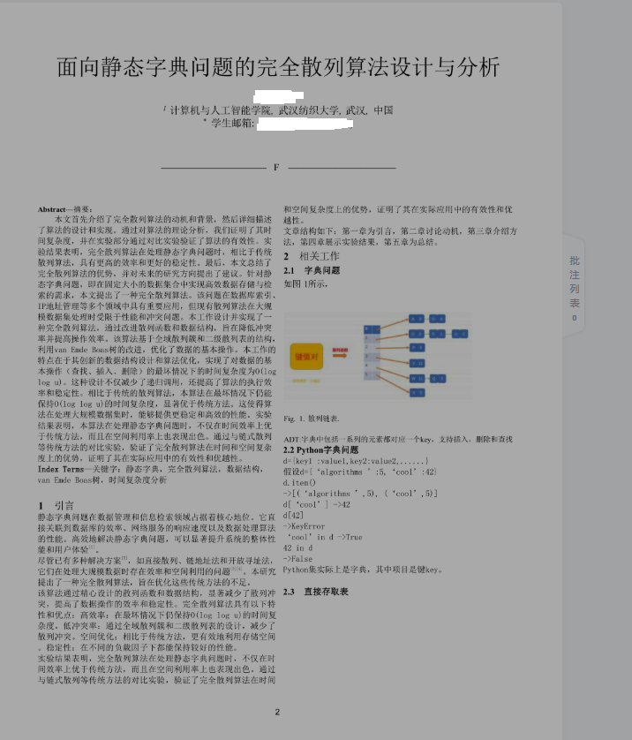

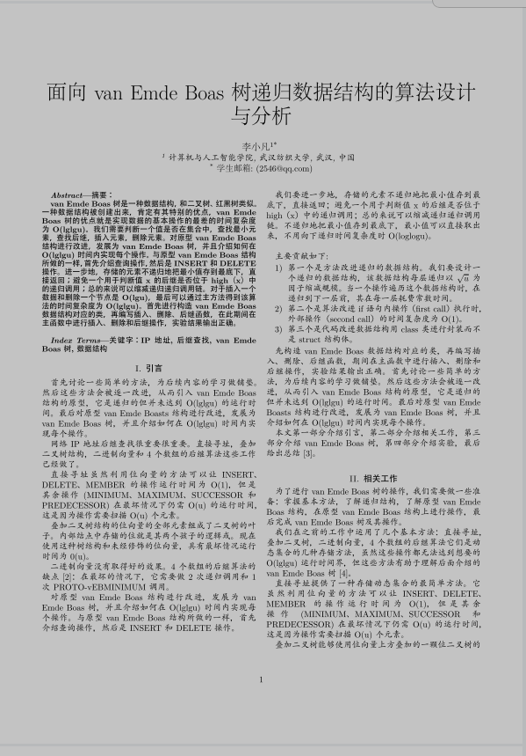
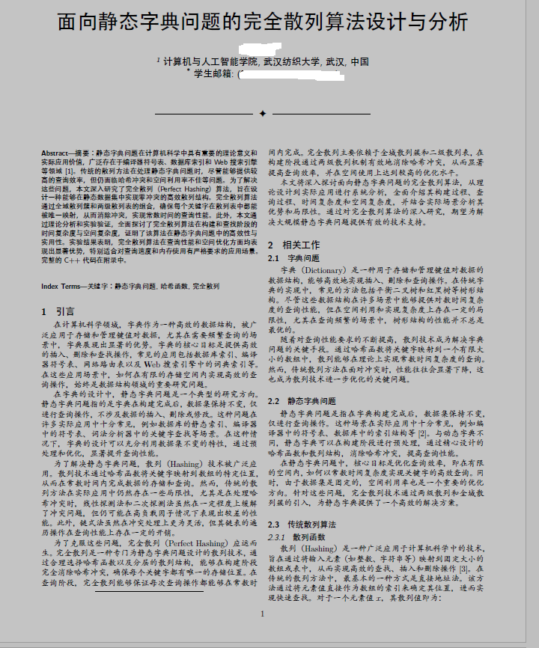

大作业错误示例
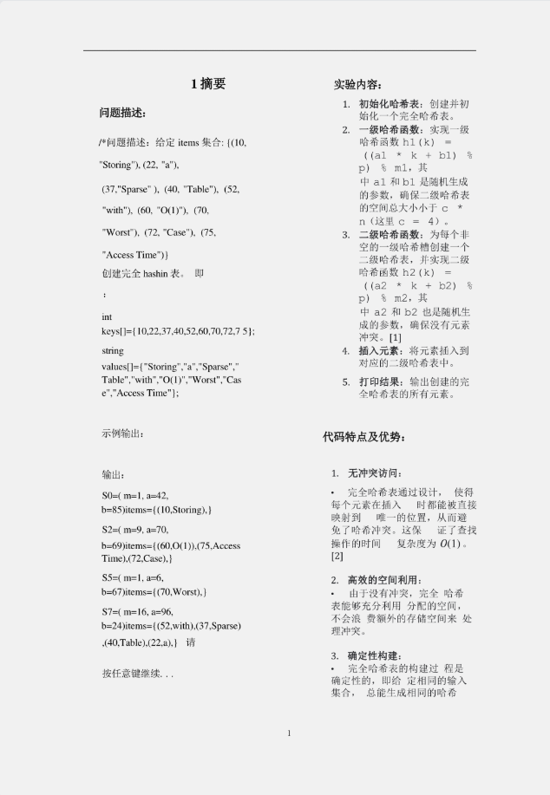
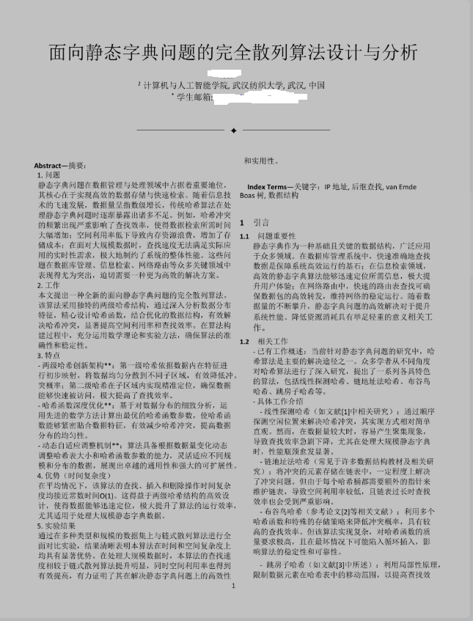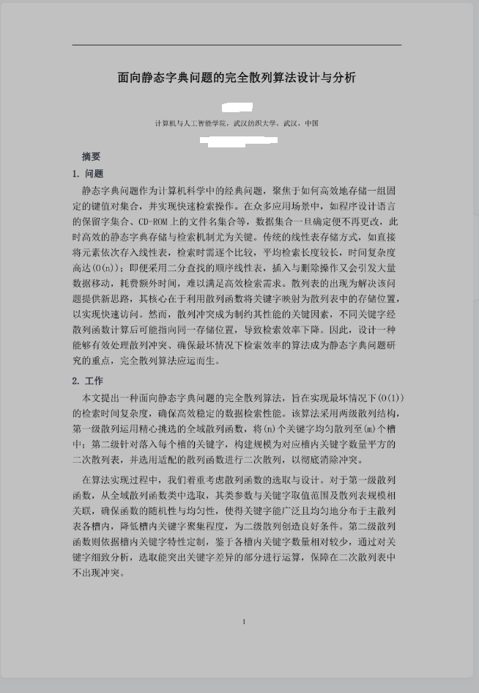

平时作业写作模板
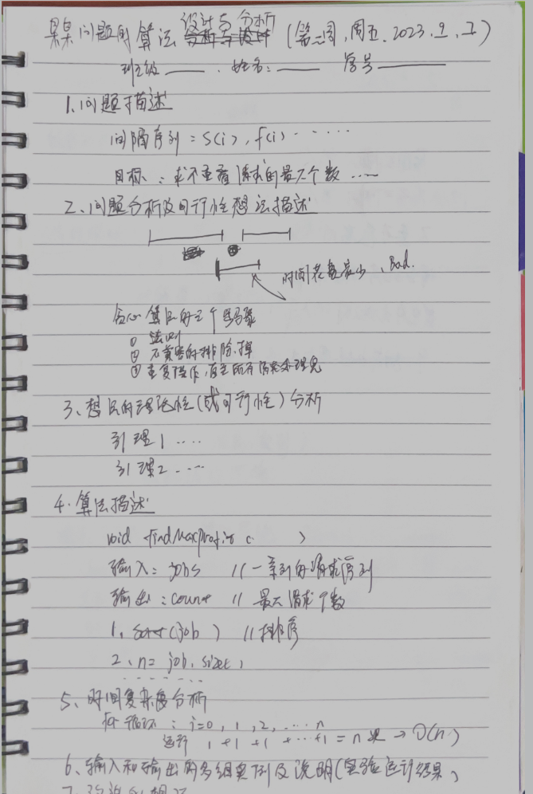

平时作业写作示例

正确示例

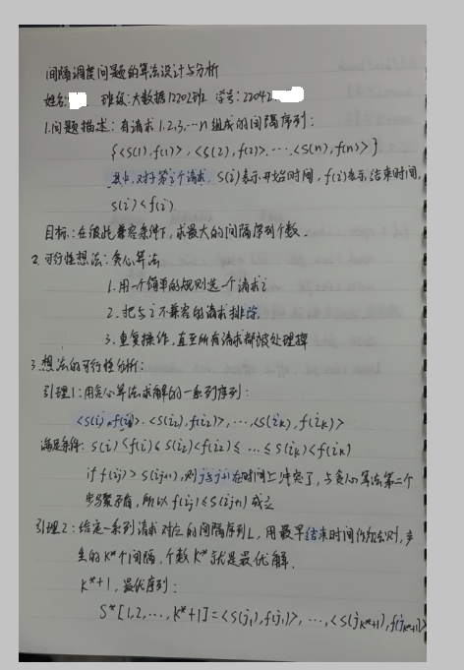

错误示例

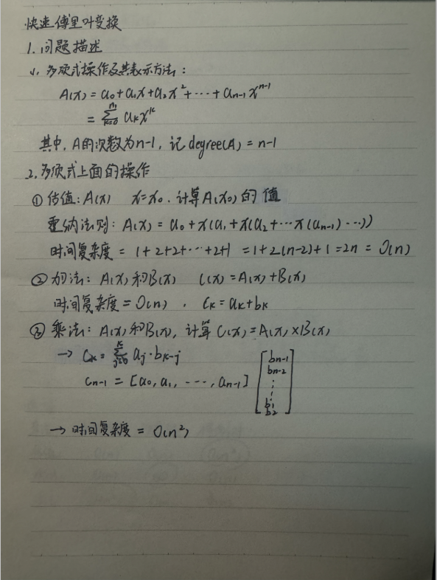
没有手写的姓名班级学号（疑似拿别人的作业提交）

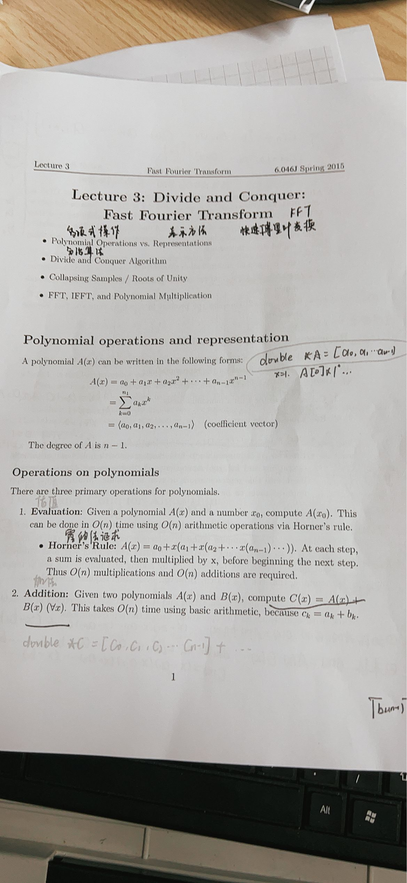
拿手稿冒充平时作业
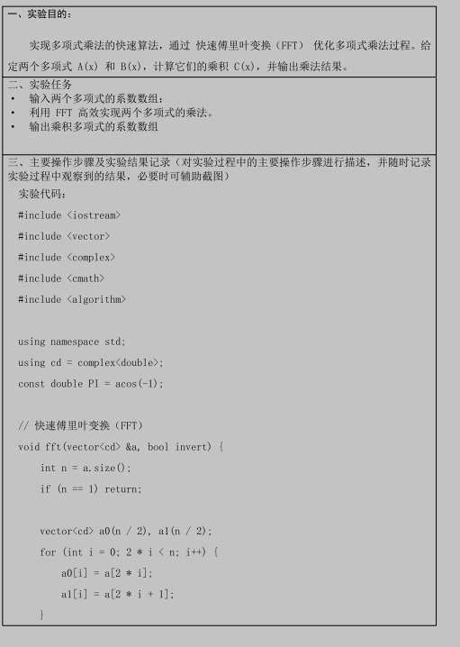
拿实验报告冒充平时作业

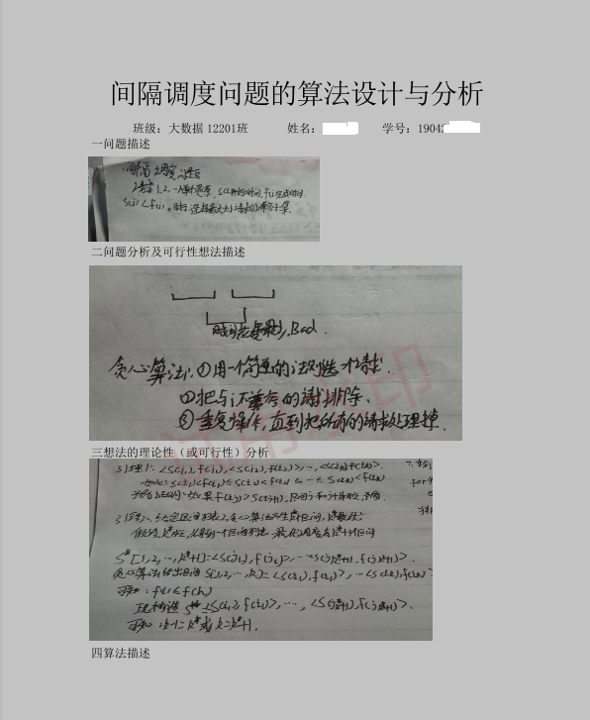
没有全文手写（疑似抄袭）

